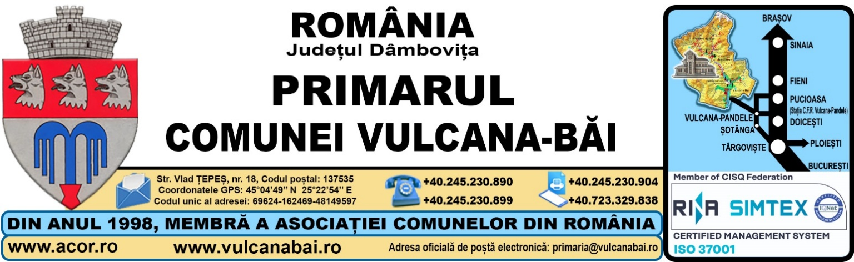
Nr. 2067 din 22 aprilie 2025

R A P O R T
la proiectul de hotărâre privind stabilirea de măsuri pentru punerea în aplicare a comunicării Prefectului Județului Dâmbovița transmisă sub numărul 14.690 din 15 aprilie 2025 privind numărul maxim de posturi pentru anul 2025
Art. 136 alin. (8) lit. b) din Ordonanța de Urgență a Guvernului nr. 57/2019, cu modificările și completările ulterioare, prevede că: „Fiecare proiect de hotărâre înscris pe ordinea de zi a ședinței consiliului local este supus dezbaterii numai dacă este însoțit de: rapoartele compartimentelor de resort din cadrul aparatului de specialitate al primarului”,
Propunerile privind stabilirea de măsuri pentru punerea în aplicare a comunicării Prefectului Județului Dâmbovița transmisă sub numărul 14.690 din 15 aprilie 2025 privind numărul maxim de posturi pentru anul 2025, vizează următoarele:
- suplimentarea nr. de posturi de la 3 la 5, în cadrul compartimentului implementarea proiectelor finanțate din fonduri externe nerambursabile (nr. crt. 9-13 din statul de funcții);
- transformarea posturilor ocupate de funcționarii publici, ca urmare a promovării examenului de promovare în grad profesional imediat superior, potrivit art. 478 din Codul administrativ, astfel:
b.1. doamna Mihaela-Monica DUȚU, din inspector asistent, în inspector principal, (nr. crt. 6 în statul de funcții), în cadrul compartimentul Administrarea fiscală și controlul comercial;
b.2. doamna Georgiana FĂȘIE, din inspector asistent în inspector principal (nr. crt. 7 în statul de funcții), în cadrul compartimentul Administrarea fiscală și controlul comercial;
b.3. domnul Dragoș-Marian ȘETREANU, din consilier achiziții publice asistent, în consilier achiziții publice principal, (nr. crt. 22 în satul de funcții), în cadrul compartimentului achizițiile publice;
c) transformarea postului contractual ocupat de domnul Alexandru NEGULESCU, din inginer/inspector I, în inginer/inspector IA (nr. crt. 19 în statul de funcții), în cadrul Serviciului comunitar pentru registrul agricol, cadastru, cartea funciară, agricultură și activități sanitar-veterinare;
d) transformarea postului de natură contractuală de referent treapta profesională IA, din Cabinetul primarului, în consilier, treapta profesională II (nr. crt. 32 în statul de funcții);
e) desființarea funcției publice de execuție de inspector, gradul profesional superior din Compartimentul de asistență socială;
f) înființarea funcției contractuale de execuție, referent, treapta profesională IA, în Compartimentul de asistență socială (nr. crt. 34 în statul de funcții).
ținând seama de importanța sa, vă rog să aprobați proiectul de hotărâre în forma prezentată de inițiator.

Polițist local,
cu atribuții și responsabilități în domeniul
resurselor umane, funcții publice și buget local

Florin STOICA

